Продолжение лексической темы «Солнышко и птички»
- Продолжайте рассказывать малышу об особенностях жизни птиц весной. Послушайте во время прогулки, как радостно щебечут птицы, радуются весне. Понаблюдайте за птицами, если есть возможность, посмотрите, как выглядят настоящие гнезда.
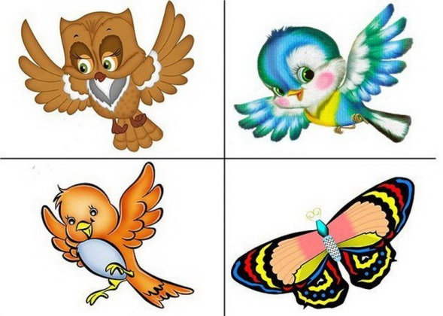
- Игра «Кто лишний?». Попросите ребенка определить, кто лишний на картинке и объяснить свой выбор.

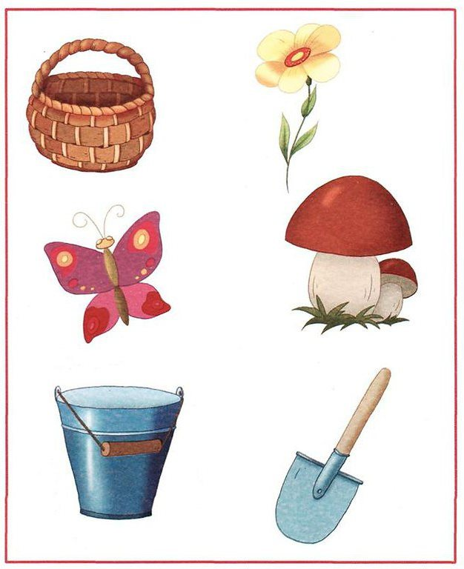
- Подбери пары различным предметам, проведи линии. Почему они подходят друг к другу?

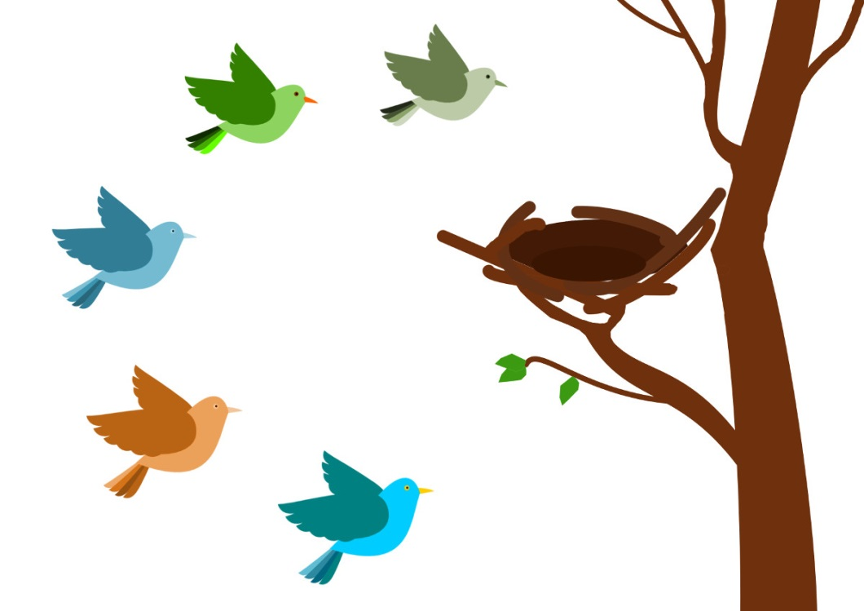
- Графич. упражнение «Проводи птичек в гнездо». Предложите малышу помочь птицам попасть в гнездо: провести линии.

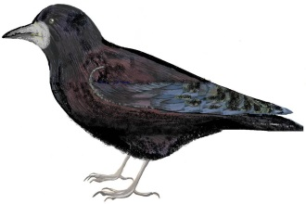
- «Один – много». Посади одну птичку в маленький скворченик, а много – в большой.

